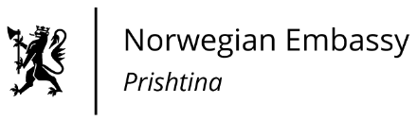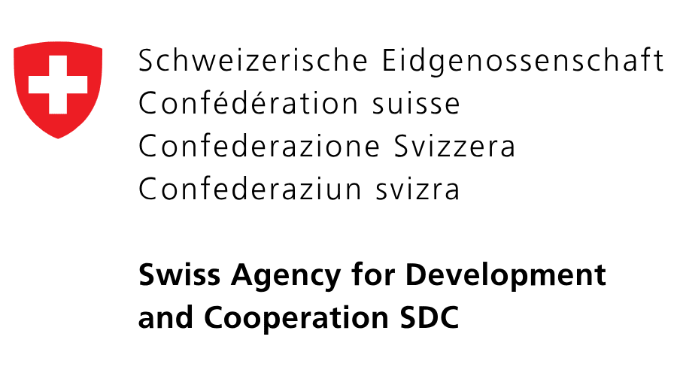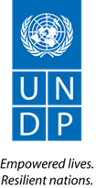
PRESS RELEASE
06 korrik 2020
UNDP i dorëzoi Qendrës Klinike Universitare të Kosovës ngarkesën e dytë me ventilatorë
Programi i Kombeve të Bashkuara për Zhvillim (UNDP) në Kosovë, si reagim të menjëhershëm ndaj COVID-19, i dorëzoi të shtunën më 4 korrik ngarkesën e dytë me 20 ventilatorë mobil Qendrës Klinike Universitare të Kosovës (QKUK). Këta ventilatorë janë blerë me fonde të qeverive të Norvegjisë, Zvicrës dhe Luksemburgut. Ventilatorët do të ngrisin kapacitetin e kujdesit intensiv të sektorit shëndetësor të Kosovës. Për shkak të situatës aktuale kritike, ventilatorët u dërguan menjëherë në QKUK sapo arritën në Kosovë.
Znj. Maria Suokko, Përfaqësuesja e Përhershme e UNDP-së, Znj. Ulrika Richardson Koordinatorja e OKB-së për Zhvillim, Sh.T. Jens Erik Grøndahl, Ambasadori i Norvegjisë, Sh.T. Jean-Hubert Lebet, Ambasadori i Zvicrës dhe Znj. Natacha Gomes, e ngarkuara me punë në Ambasadën e Dukatës së Madhe të Luksemburgut lëshuan deklarata me shkrim për të shënuar dorëzimin e këtij donacioni shumë të rëndësishëm.
"Që nga mesi i muajit mars, UNDP në Kosovë e ka vendosur luftën kundër pandemisë COVID-19 në ballë të të gjitha përpjekjeve tona - duke iu përgjigjur nevojave më urgjente dhe duke mbështetur rimëkëmbjen më afatgjate. Falënderojmë Qeveritë e Norvegjisë, Zvicrës dhe Luksemburgut për kontributet e tyre bujare që na kanë lejuar të blejmë këto pajisje që ndihmojnë në shpëtimin e jetëve. Ne do të vazhdojmë të ofrojmë gjithë ekspertizën dhe kapacitetet tona për të vazhduar të punojmë ngushtë me partnerët tanë për të mbështetur popullin dhe institucionet në Kosovë në kohë krize dhe përtej," tha me këtë rast Maria Suokko, Përfaqësuese e Përhershme e UNDP-së.
Ulrika Richardson, Koordinatore për Zhvillimin e OKB-së deklaroi: "Që nga dita e pare e pandemisë, Ekipi i OKB-së në Kosovë ka punuar së bashku me institucionet dhe njerëzit për të lehtësuar efektet e COVID-19. Ne u jemi mirënjohës donatorëve dhe partnerëve kryesorë të OKB-së për kontributin e dhënë enkas, që na ka mundësuar të sjellim pajisje dhe artikuj shëndetësor për shpëtimin e jetëve në Kosovë. Ndërsa mbështetja jonë forcon sistemet, qasja jonë i vë gjithmonë njerëzit në qendër me respektimin e të drejtave të njeriut, barazisë dhe gjithëpërfshirjes. Kosova do ta tejkalojë këtë krizë, por kërkohet një qasje e integruar ndaj veprimeve dhe masave emergjente dhe afatgjate që mundëson bashkërenditjen e institucioneve, bizneseve dhe popullatës. Po citoj Sekretarin e Përgjithshëm të OKB-së: "Jemi në këtë (përballje) së bashku dhe do ta tejkalojmë së bashku".
"Norvegjia është krenare të vazhdojë të mbështes përpjekjet e qeverisë së Kosovës kundër pandemisë Covid-19 me sigurimin e ventilatorëve që nevojiten urgjentisht për spitalet në një partneritet të paprecedent me Dukatën e Madhe të Luksemburgut, Agjencinë Zvicerane për Zhvillim dhe Bashkëpunim dhe Programin e Kombeve të Bashkuara për Zhvillim në Kosovë. Përderisa këto ndërhyrje janë reagim ndaj nevojave emergjente të shkaktuara nga COVID-19, vlen të përmendet se ventilatorët do të shërbejnë për trajtimin e pacientëve edhe me sëmundje të tjera përveç COVID-19. Numri i rasteve pozitive të COVID-19 është në rritje, të gjithë janë në rrezik të infektimit nëse janë të ekspozuar ndaj virusit, kështu që le të ndjekim me kujdes udhëzimet e lëshuara nga institucionet publike” u shpreh Sh.T. Jens Erik Grøndahl, Ambasador i Norvegjisë.
"Jemi të lumtur që u bë dorëzimi i ngarkesës së dytë të këtyre pajisjeve të rëndësishme për të luftuar COVID-19. Kjo do të rrisë kapacitetin e sistemit të brishtë shëndetësor për t'u përballur me numrin e shtuar të të hospitalizuarve. Për të luftuar rishfaqjet e fundit të infeksioneve, ne inkurajojmë fuqimisht qeverinë e Kosovës që të zbatojë me urgjencë masa parandaluese, siç janë përdorimi i maskave të fytyrës, larja e duarve dhe distanca sociale, të cilat kanë rezultuar të suksesshme në të gjithë botën,” thuhet në deklaratën e Sh.T. Jean-Hubert Lebet, Ambasador i Zvicrës.
Natacha Gomes, e ngarkuara me punë në Ambasadën e Dukatës së Madhe të Luksemburgut në deklaratën e saj theksoi: “Luksemburgu vazhdon të mbështesë Kosovën në këtë kohë të vështirë dhe këta ventilatorë arrijnë në një moment kyç kur shohim një rishfaqje të lartë të infeksioneve së bashku me rritjen e nivelit të sëmundjes, duke i dhënë një tendosje sistemit të brishtë shëndetësor. Të gjithë kanë një rol të rëndësishëm në përpjekjen për të frenuar këtë valë të dytë të COViD-19. Ndërsa ne ofrojmë mbështetje, duhet të jemi në gjendje edhe të llogarisim se secili individ do të ndjek masat e përcaktuara parandaluese".
Kontributi i përgjithshëm nga qeveritë e Norvegjisë, Zvicrës dhe Luksemburgut për blerjen e ventilatorëve mobil Vg70 është 1,17 milion dollar, në partneritet me UNDP-në. Falë kësaj mbështetjeje bujare, UNDP ka blerë 40 ventilatorë. Ngarkesa e parë prej 20 ventilatorësh u dorëzua më 12 qershor dhe 20 ventilatorët tjerë u dorëzuan të shtunën, më 4 korrik.
Se sa i rëndësishëm është ky donacion shpjegon fakti që ventilatorët nuk përdoren vetëm për trajtimin e pacientëve me COVID-19 por edhe për trajtim të rasteve të tjera kritike. Ventilatori është një aparat që ndihmon frymëmarrjen gjatë operacionit, rikuperimit nga operacioni dhe kur frymëmarrja vetanake është e pamundur. Kështuqë, ato do të përdoren gjerësisht nga klinikat shëndetësore për të shpëtuar jetë edhe përtej pandemisë.
Që nga shpërthimi i COVID-19, UNDP në Kosovë, si Agjenci kyçe e Ekipit të OKB-së në Kosovë (UNKT), është duke mbështetur qytetarët dhe institucionet e Kosovës që të përgatiten, t'i përgjigjen dhe të rimarrin veten nga pandemia duke u përqëndruar veçanërisht në më të prekurit. Ne kemi zhvendosur me nguti fokusin, duke reaguar me shpejtësi dhe efikasitet dhe duke riorientuar programin tonë për të ndihmuar përpjekjet e Kosovës për të ndaluar përhapjen e virusit, mbrojtjen e njerëzve nga pandemia dhe ndikimet negative gjatë shpërthimit dhe për të ndihmuar në ripërtëritjen ekonomike dhe sociale në muajt në vazhdim
Për të mësuar më shumë rreth punës sonë për të luftuar pandeminë, ju lutemi vizitoni faqen tonë:
https://www.ks.undp.org/content/kosovo/en/home/covid-19-pandemic-response.html

Për më shumë informata, ju lutemi të kontaktoni:

Burbuqe Dobranja, zyrtare për komunikim pranë UNDP-së
Tel: (038) 249 066 lok. 410; mobil: 049 720 800; email: burbuqe.dobranja@undp.org

Danijela Mitić, zyrtare për komunikim pranë UNDP-së
Tel: (038) 249 066 lok. 412; mobil: 049 720 824 e-mail: danijela.mitic@undp.org

